TIẾT 46: NHẢY XA - ĐÁ CẦU - CHẠY BỀN
I/ PHẦN CƠ BẢN  1. Nhảy xa.  a. Trò chòi: Bật cóc tiếp sức.  b. Hoàn thiện:  - Kĩ thuật nhảy xa kiểu ngồi.  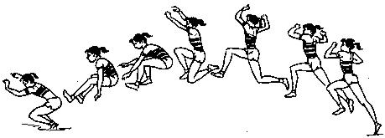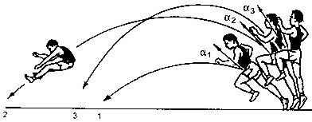  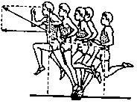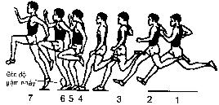  2. Đá cầu.  - Ôn: Phát cầu thấp chân nghiêng mình.  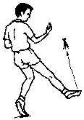  3. Củng cố.  4. Chạy bền.  a. Trò chơi:  - Nhảy dây bền  b. Chạy bền:  + Nam: 500m.  + Nữ: 400m.  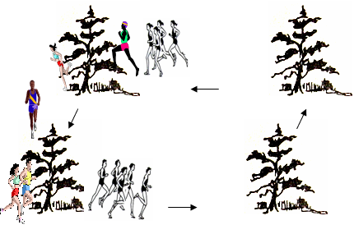  II. PHẦN KẾT THÚC  1. Hồi tĩnh.  - Tập động tác điều hoà của bài thể dục giữa giờ, hít thở sâu, rũ chân rũ tay.  2. Nhận xét và giao bài tập về nhà.  Kết thúc giờ học. | 40 phút  13 phút  13 phút  4 phút  10 phút  4 phút  6 phút  5 phút  3 phút  2lầnx8nhịp/ động tác  2 phút | - Đội hình trò chơi. .      - Giáo viên quan sát và sửa sai cho học sinh.  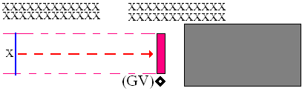  - Học sinh thực hiện. Giáo viên quan sát sửa sai cho học sinh.  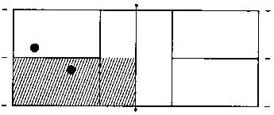  - Gọi 2 – 4 học sinh thực hiện lại các kĩ thuật đã ôn.  - Đội hình trò chơi.  ()        - Đội hình chạy bền.  H22  - Đội hình thả lỏng.  ()                          - Đội hình xuống lớp  ()      

